Industria de casinos de juego registra ingresos brutos por $ 41.054 millones en enero de 2017

* *Esto implica una variación real mensual de -1,3%[1] en comparación con el mismo mes del año anterior, mientras que el crecimiento real acumulado es de 1,8%[2] en los últimos 12 meses.*

La industria de casinos de juego, conformada por los 17[3] casinos de juegos autorizados por la Ley N° 19.995 y los 7 casinos de concesión municipal, registraron durante enero ingresos brutos del juego (win) por $ 41.054 millones. Esto implica una variación real mensual de -1,3% en el mes de enero de 2017, en comparación con el mismo mes del año anterior, mientras que el crecimiento real acumulado es de 1,8% en los últimos 12 meses.

Del total de $ 41.054 millones de ingresos brutos del juego o win, Sun Monticello representó el 16,6 % ($ 6.827 millones), Casino de Viña del Mar 14,3 % ($ 5.866 millones), Coquimbo 7,7% ($ 3.148 millones), Marina del Sol Talcahuano 7,4 % ($ 3.045 millones), Casino Rinconada 7,1 % ($ 2.935 millones), Enjoy Antofagasta 5,7 % ($ 2.324 millones), Casino de Iquique 4,6 % ($ 1.896 millones), Casino de Pucón 4,5 % ($ 1.842 millones), Dreams Temuco 4,3% ($ 1.763 millones), Casino Puerto Varas 3,8 % ($ 1.559 millones), Dreams Punta Arenas 3,8 % ($ 1.544 millones), Dreams Valdivia 2,7 % ($ 1.113 millones),Marina del Sol Calama 2,4% ($ 994 millones), Gran Casino de Talca 2,3 % ($ 943 millones), Antay Casino & Hotel 2,2 % ($ 900 millones) , Casino de Juegos del Pacífico 2,1 % ($ 858 millones), Marina del Sol Osorno 1,8 % ($ 733 millones), Casino de Arica 1,4 % ($ 574 millones), Casino de Colchagua 1,3 % ($ 543 millones), Casino Gran Los Ángeles 1,0 % ($ 420 millones), Dreams Coyhaique 1,0 % ($ 415 millones), Enjoy Chiloé 1,0 % ($ 410 millones), Ovalle Casino Resort S.A. 0,6 % (245 millones), Casino de Natales 0,4 % ($157 millones).

**Casinos autorizados por la Ley N° 19.995**

De los ingresos brutos que registró la industria en general, los casinos autorizados por la Ley N° 19.995 alcanzaron ingresos brutos del juego (win) por $ 26.013 millones, lo que representa un 63,4 % del total. Esto implica una variación real[4] de -1,8%[5], en comparación con enero de 2016. Como resultado, la industria regulada presenta un crecimiento real acumulado[6]de 0,7%, en los últimos doce meses.

En los mismos términos, las 467.351 visitas registradas a los casinos regulados equivalen a una variación de -3,1% en el número de visitas en comparación con enero de 2016, lo que implica un crecimiento acumulado del 0,3% en los últimos 12 meses.

Respecto del gasto de los visitantes, durante el mes de enero se registró un gasto promedio de $ 55.660 por visita, lo que muestra una variación real de -1,4% respecto de enero de 2016, alcanzando un crecimiento acumulado real del gasto de 0,4% en los últimos 12 meses.

Finalmente, respecto al pago de impuestos, las Municipalidades y el Gobierno Regional percibieron un total de $ 4.241 millones por concepto de impuesto al específico al juego[7], mientras que por concepto de entradas se pagó al fisco la suma de $ 1.512 millones. Finalmente, por concepto de IVA, las sociedades operadoras pagaron $ 4.153 durante el mes de enero.

El monto jugado[8] en el mes de enero, en las 10.639 máquinas de azar que estuvieron en funcionamiento en los 17 casinos regulados ascendió a $ 355.952 millones. Los premios pagados a los jugadores alcanzaron los $ 334.583 millones, equivalentes al 94,0% del total apostado. Como resultado, el ingreso bruto o win correspondiente al juego en máquinas de azar fue de $21.368 millones que equivale al 82,1 % del ingreso bruto total.

**Casinos municipales**

Por su parte, los casinos municipales obtuvieron un total de $ 15.041 millones de ingresos brutos del juego o win, lo que representa un total de 36,6 % del total de la industria. Esta cifra implica una variación real mensual de -2,6% en comparación con enero de 2016 y un crecimiento real acumulado de -4,6% en los últimos 12 meses.

Respecto de las visitas, los casinos de concesión municipal (exceptuando a Puerto Varas que no cuenta con la información) registraron un total de 387.691 visitas. Respecto a lo anterior, es importante señalar que dicha información no se puede comparar, indexar ni sumar con la que registra la industria autorizada por la Ley N° 19.995, debido a que no son medidas de manera estandarizada (ver notas del Boletín Estadístico). Por lo mismo, para estos recintos no es posible calcular el gasto promedio por persona.

**Sobre series de datos**

Cabe recordar que desde el mes de mayo, en los comunicados de prensa referido a los resultados operacionales, los porcentajes de variación de los ingresos brutos del juego y gasto promedio, respecto a períodos anteriores, se comunican en términos reales. Esto es, corregidos por la UF del último día del mes, a diferencia de los valores nominales que se informaban en los boletines anteriores.

Asimismo, y en el marco de su tarea de difusión encomendada por ley, a partir de octubre de 2016, la Superintendencia reporta los resultados conjuntos, tanto de los casinos autorizados por la Ley N° 19.995 como de los municipales, con el objetivo de generar información más completa de la industria local. Lo anterior, a través del comunicado de prensa y del boletín estadístico que se publica mensualmente en el sitio web institucional.

**ANEXO: RESULTADOS OPERACIONALES ENERO DE 2017**

**Industria en general (Casinos autorizados por la Ley N° 19.995 y Casinos Municipales**

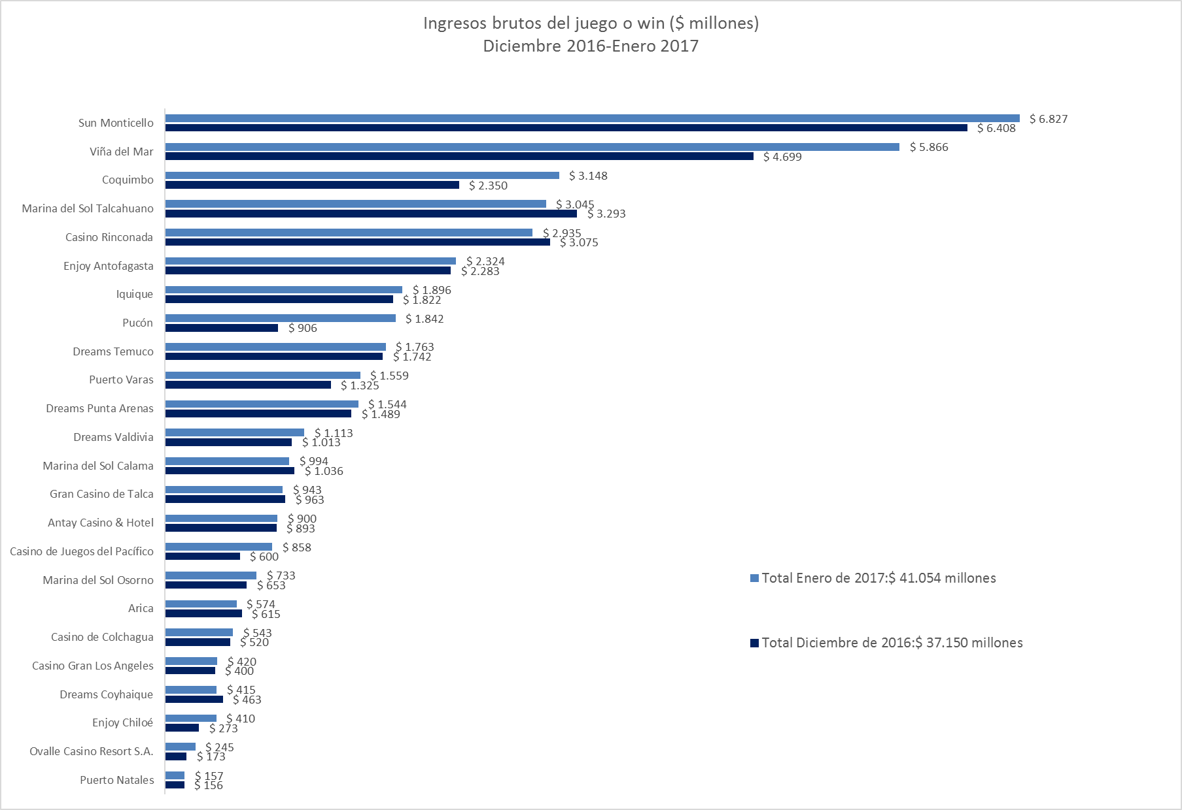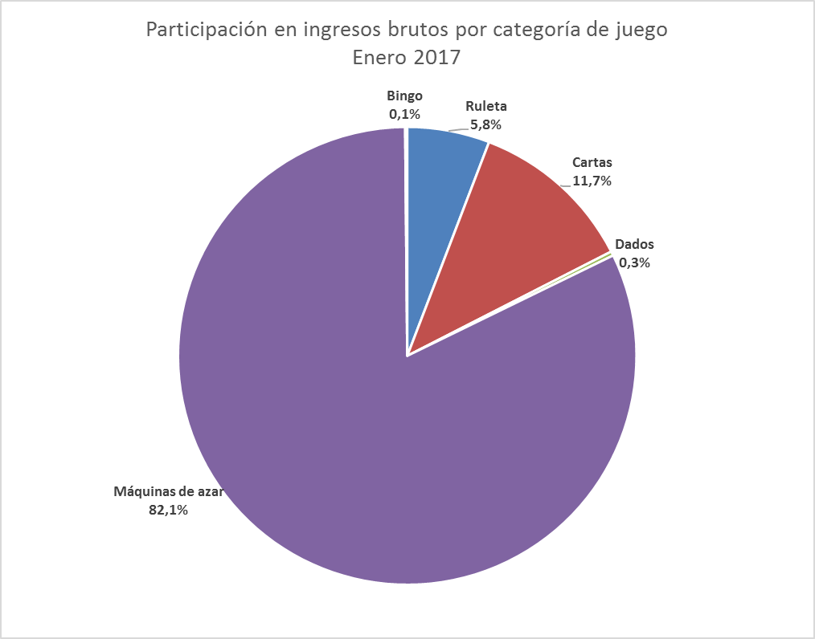

**Casinos de juego autorizados por la Ley N° 19.995**

1. **Resultados Generales, valores nominales ($): enero 2017**

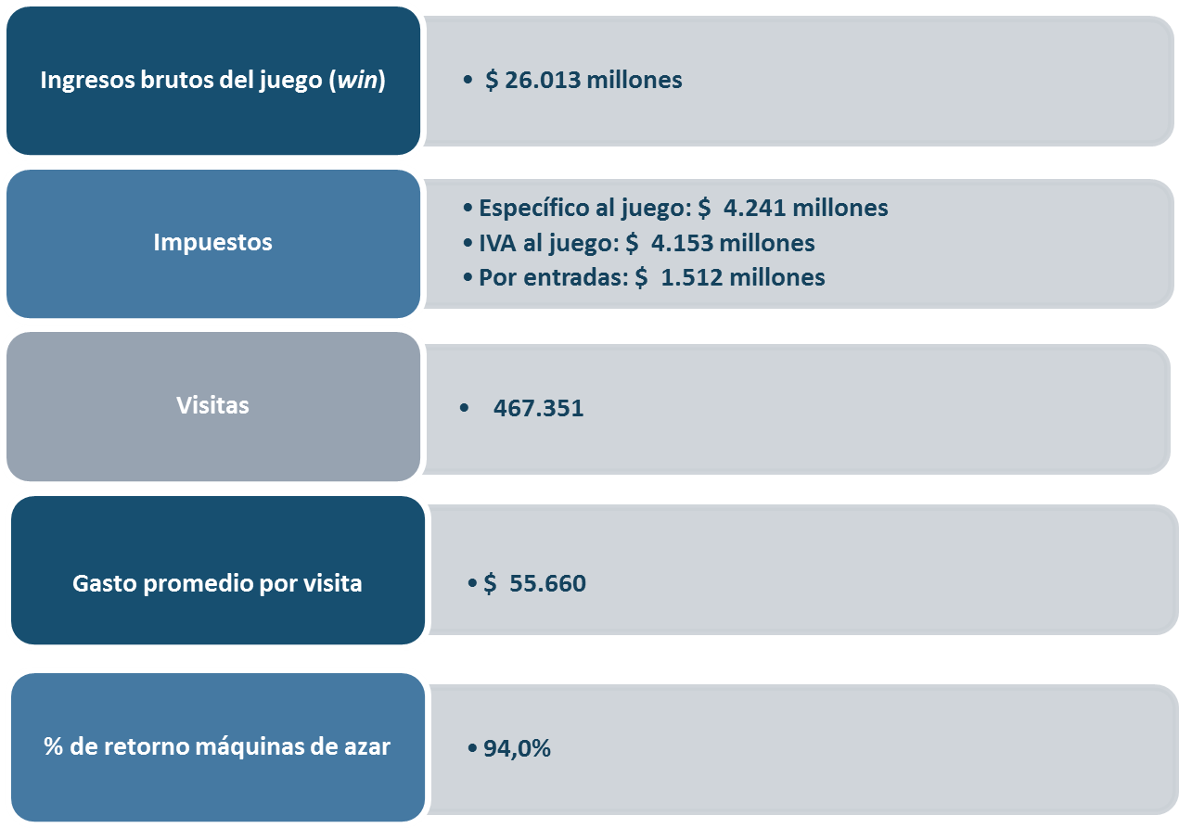

1. **Evolución Mensual ingresos brutos del juego o win, valores reales (UF): Año 2015-2017**

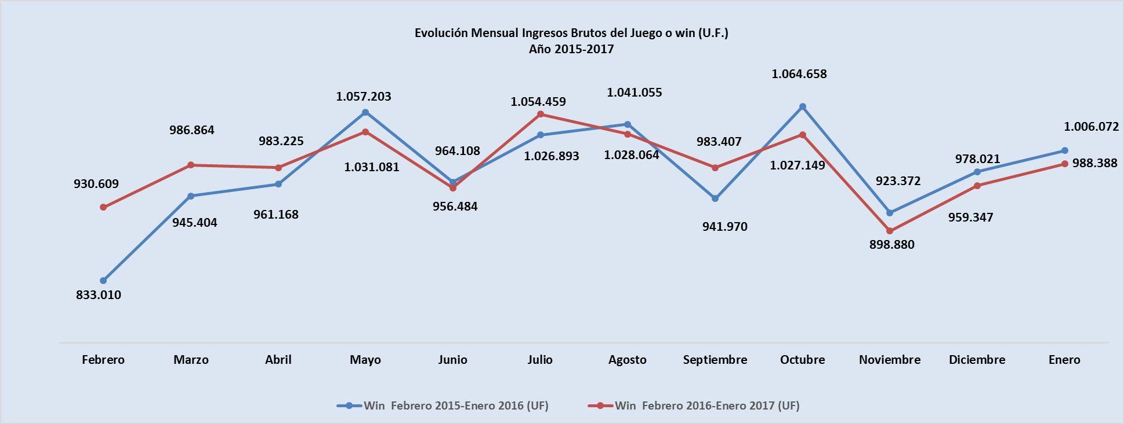

1. **Ingresos brutos del juego o win en valores nominales ($) y reales (UF): Año 2015-2017**

|  |  |  |  |  |  |  |  |  |  |  |  |  |  |
| --- | --- | --- | --- | --- | --- | --- | --- | --- | --- | --- | --- | --- | --- |
|  | **Feb** | | **Mar** | **Abr** | **May** | **Jun** | **Jul** | **Ago** | **Sep** | **Oct** | **Nov** | **Dic** | **Ene** |
| **Ingresos brutos del juego o win ($ millones)** | | | | | | | | | | | | | |
| **VALORES NOMINALES** | | | | | | | | | | | | | |
| Win febrero 2015-enero 2016 ($ millones) | 20.446 | | 23.278 | 23.793 | 26.329 | 24.086 | 25.761 | 26.229 | 23.876 | 27.138 | 23.637 | 25.066 | 25.785 |
| Win febrero 2016-enero 2017 ($ millones) | 23.933 | | 25.473 | 25.472 | 26.801 | 24.918 | 27.565 | 26.945 | 25.789 | 26.974 | 23.653 | 25.277 | 26.013 |
| Crecimiento Win Nominal | 17,1% | | 9,4% | 7,1% | 1,8% | 3,5% | 7,0% | 2,7% | 8,0% | -0,6% | 0,1% | 0,8% | 0,9% |
| Crecimiento Win Nominal (Anual) | | | | | | | | | | | | | 4,5% |
| **Ingresos brutos del juego o win UF)** | | | | | | | | | | | | | |
| **VALORES REALES** | | | | | | | | | | | | | |
| Win febrero 2015-enero 2016 (UF) | | 833.010 | 945.404 | 961.168 | 1.057.203 | 964.108 | 1.026.893 | 1.041.055 | 941.970 | 1.064.658 | 923.372 | 978.021 | 1.006.072 |
| Win febrero 2016-enero 2017 (UF) | | 930.609 | 986.864 | 983.225 | 1.031.081 | 956.484 | 1.054.459 | 1.028.064 | 983.407 | 1.027.149 | 898.880 | 959.347 | 988.388 |
| **Crecimiento Win Real** | | 11,7% | 4,4% | 2,3% | -2,5% | -0,8% | 2,7% | -1,2% | 4,4% | -3,5% | -2,7% | -1,9% | -1,8% |
| Crecimiento Win Real (Anual) | | | | | | | | | | | | | 0,7% |

**Nota:** Considerando que a partir de mayo de 2016, la Superintendencia informa las variaciones reales de los resultados operacionales de los casinos de juego, es decir corregidas al valor de la UF del último día del mes, se adjunta la presenta tabla que mantiene la serie histórica para ambas mediciones.

1. **Evolución Mensual impuesto específico al juego, valores reales (UF): Año 2015-2017**

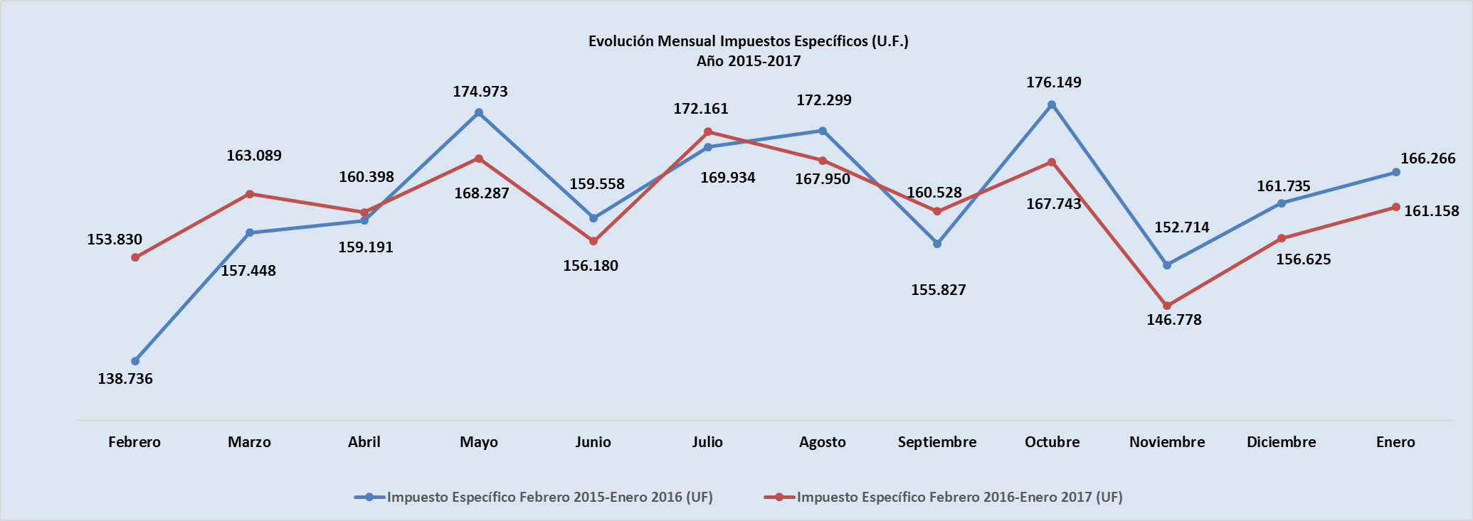

1. **Evolución IVA, valores reales (UF): Año 2015-2017**

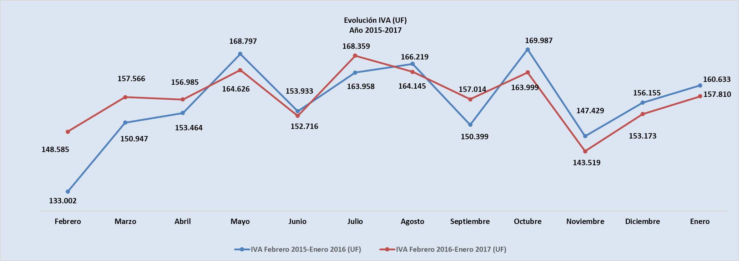

1. **Evolución impuesto por entradas, valores reales (UF): Año 2015-2017**



1. **Ingresos brutos del juego o win por casino de juego, valores reales (UF): diciembre 2016- enero 2017**

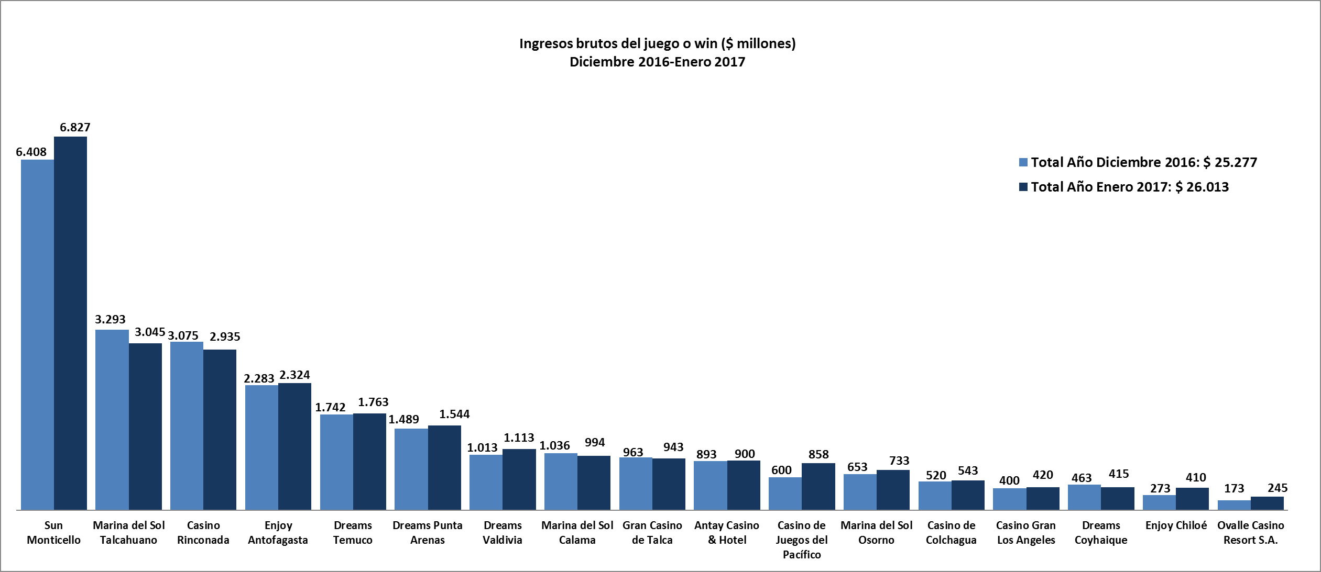

1. **Gasto promedio por visita enero de 2017, valores nominales ($)**

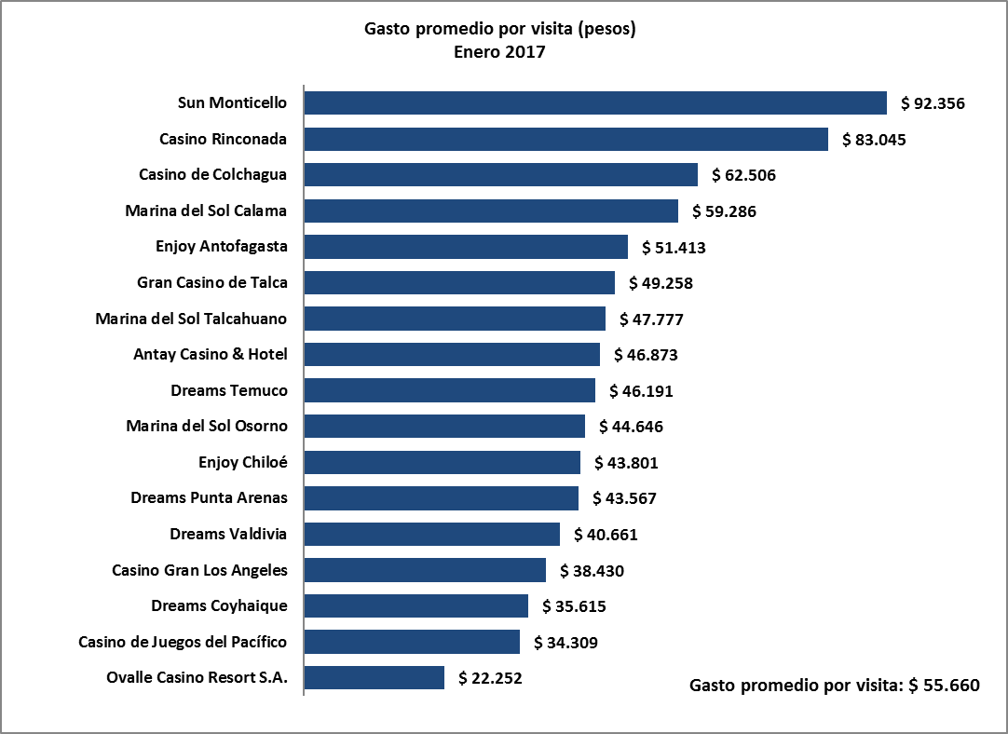

1. **Monto total apostado máquinas de azar, valores nominales ($): enero de 2017**

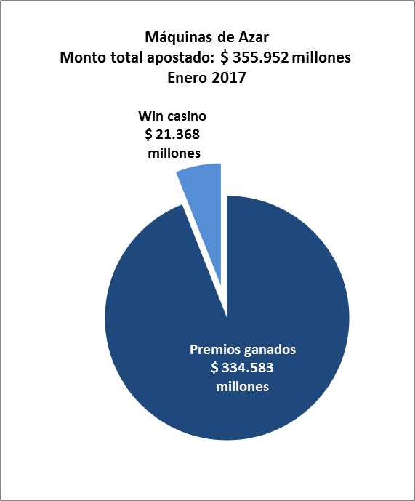

1. **Máquinas de Azar: Montos apostados y premios ganados máquinas de azar, valores nominales ($): enero de 2017**

|  |  |  |  |
| --- | --- | --- | --- |
| **MÁQUINAS DE AZAR: Montos Apostados y Premios Enero 2017 ($ Millones)** | | | |
| **Casino de Juego** | **Monto total apostado** | **Premios ganados** | **Porcentaje de retorno** |
| **Marina del Sol Calama** | 12.464 | 11.632 | 93,3% |
| **Enjoy Antofagasta** | 30.465 | 28.485 | 93,5% |
| **Antay Casino & Hotel** | 11.733 | 10.996 | 93,7% |
| **Ovalle Casino Resort S.A.** | 3.475 | 3.288 | 94,6% |
| **Casino de Juegos del Pacífico** | 10.889 | 10.153 | 93,2% |
| **Casino Rinconada** | 41.121 | 38.754 | 94,2% |
| **Sun Monticello** | 91.190 | 86.413 | 94,8% |
| **Casino de Colchagua** | 6.353 | 5.910 | 93,0% |
| **Gran Casino de Talca** | 12.499 | 11.679 | 93,4% |
| **Marina del Sol Talcahuano** | 45.441 | 42.653 | 93,9% |
| **Casino Gran Los Angeles** | 5.046 | 4.757 | 94,3% |
| **Dreams Temuco** | 27.586 | 25.988 | 94,2% |
| **Dreams Valdivia** | 16.916 | 15.873 | 93,8% |
| **Marina del Sol Osorno** | 10.659 | 9.985 | 93,7% |
| **Enjoy Chiloé** | 4.054 | 3.736 | 92,1% |
| **Dreams Coyhaique** | 5.978 | 5.597 | 93,6% |
| **Dreams Punta Arenas** | 20.082 | 18.684 | 93,0% |
| **Total** | **355.952** | **334.583** | **94,0%** |

1. **Máquinas de azar – Porcentaje de retorno a los clientes, valores nominales: enero de 2017**

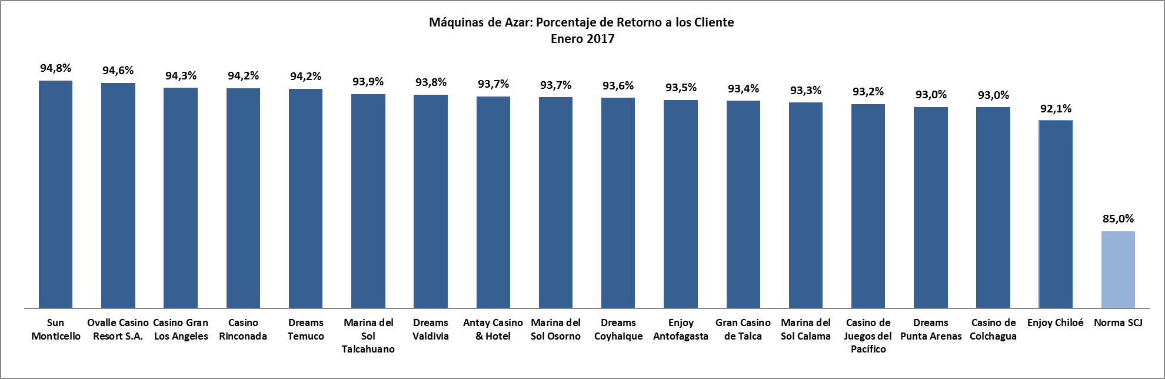

1. **Impuestos, valores nominales: enero de 2017**

Nota: Los 12 gobiernos regionales y las 17 municipalidades reciben los impuestos correspondientes el mes subsiguiente del pago de los mismos por parte de las sociedades operadoras.

|  |  |  |  |  |  |  |
| --- | --- | --- | --- | --- | --- | --- |
| **IMPUESTOS enero 2017 ($ Millones)** | | | | | | |
| **Región** | **Casino** | **Impuesto específico Gobierno Regional** | **Impuesto específico Municipalidad** | **IVA** | **Por entrada** | **Total** |
| De Antofagasta | Marina de Sol Calama | 262 | 79 | 159 | 54 | 1.255 |
| Enjoy Antofagasta | 183 | 371 | 146 |
| De Atacama | Antay Casino & Hotel | 70 | 70 | 144 | 62 | 347 |
| De Coquimbo | Ovalle Casino Resort S.A. | 21 | 21 | 39 | 36 | 116 |
| De Valparaíso | Casino de Juegos del Pacífico | 319 | 72 | 137 | 81 | 1.438 |
| Casino de Juego de Rinconada | 247 | 469 | 114 |
| De O´Higgins | Sun Monticello | 603 | 559 | 1.090 | 239 | 2.649 |
| Casino de Colchagua | 44 | 87 | 28 |
| Del Maule | Gran Casino de Talca | 76 | 76 | 150 | 62 | 364 |
| Del Bío Bío | Marina de Sol Talcahuano | 280 | 245 | 486 | 206 | 1.355 |
| Casino Gran Los Ángeles | 35 | 67 | 35 |
| De La Araucanía | Dreams Temuco | 143 | 143 | 282 | 124 | 691 |
| De Los Ríos | Dreams Valdivia | 94 | 94 | 178 | 89 | 453 |
| De Los Lagos | Marina del Sol Osorno | 95 | 61 | 117 | 53 | 456 |
| Enjoy Chiloé | 34 | 65 | 30 |
| De Aysén | Dreams Coyhaique | 35 | 35 | 66 | 38 | 174 |
| De Magallanes | Dreams Punta Arenas | 124 | 124 | 246 | 115 | 609 |
| **Total** | | **2.121** | **2.121** | **4.153** | **1.512** | **9.907** |

**Casinos de juego municipales**

1. **Evolución Mensual ingresos brutos del juego o win, valores reales (UF): Año 2015-2017**

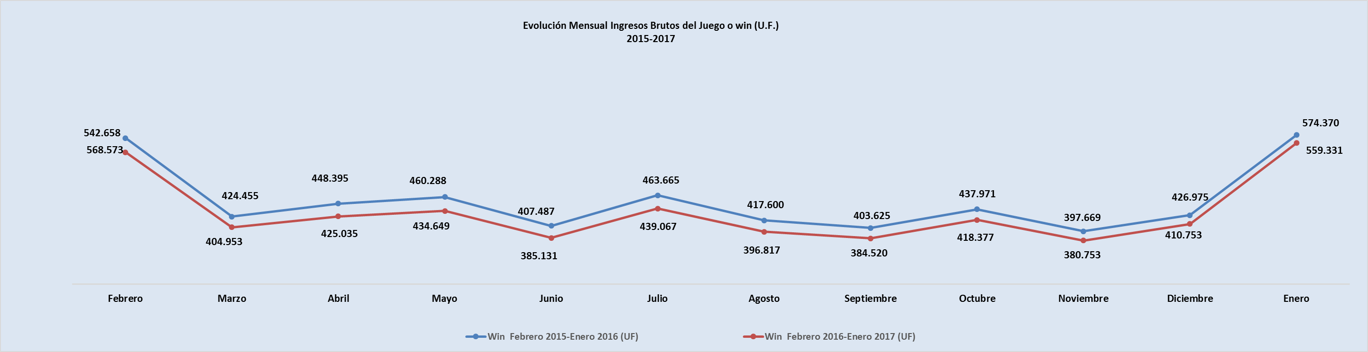

1. **Ingresos brutos del juego o win en valores nominales ($) y reales (UF): Año 2015-2017**

|  |  |  |  |  |  |  |  |  |  |  |  |  |
| --- | --- | --- | --- | --- | --- | --- | --- | --- | --- | --- | --- | --- |
|  | **Feb** | **Mar** | **Abr** | **May** | **Jun** | **Jul** | **Ago** | **Sep** | **Oct** | **Nov** | **Dic** | **Ene** |
| **Ingresos brutos del juego o win ($ millones)** | | | | | | | | | | | | |
| **VALORES NOMINALES** | | | | | | | | | | | | |
| Win febrero 2015-Enero 2016 ($ millones) | 13.956 | 10.453 | 11.011 | 11.298 | 10.033 | 11.478 | 10.400 | 10.084 | 10.987 | 10.019 | 10.822 | 14.721 |
| Win febrero 2016-enero 2017 ($ millones) | 16.670 | 12.584 | 11.067 | 11.083 | 10.675 | 12.648 | 11.041 | 11.455 | 11.961 | 10.105 | 11.873 | 15.041 |
| Crecimiento Win **Nominal** | 19,5% | 20,4% | 0,5% | -1,9% | 6,4% | 10,2% | 6,2% | 13,6% | 8,9% | 0,9% | 9,7% | 2,2% |
| **Crecimiento Win Nominal (Anual)** | | | | | | | | | | | | 8,1% |
| **Ingresos brutos del juego o win (U.F.)** | | | | | | | | | | | | |
| **VALORES REALES** | | | | | | | | | | | | |
| WIN enero 2015-diciembre 2015 (UF) | 568.573 | 424.455 | 448.395 | 460.288 | 407.487 | 463.665 | 417.600 | 403.625 | 437.971 | 397.669 | 426.975 | 574.370 |
| WIN Enero 2016-Diciembre 2016 (UF) | 542.658 | 404.953 | 425.035 | 434.649 | 385.131 | 439.067 | 396.817 | 384.520 | 418.377 | 380.753 | 410.753 | 559.331 |
| Crecimiento Win **Real** | -4,6% | -4,6% | -5,2% | -5,6% | -5,5% | -5,3% | -5,0% | -4,7% | -4,5% | -4,3% | -3,8% | -2,6% |
| **Crecimiento Win Real (Anual)** | | | | | | | | | | | | -4.6% |

Nota: Los ingresos brutos del año 2015 fueron comparados con los estados financieros entregados por las sociedades operadoras en dicho periodo.

1. **Ingresos brutos del juego o win por casino de juego: diciembre 2016 - enero 2017**

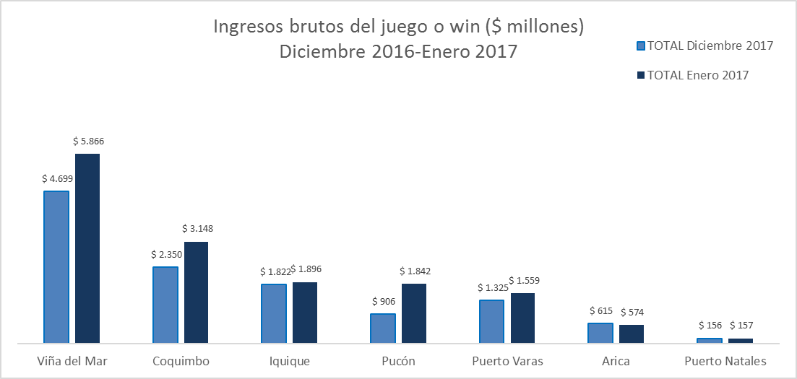

**Unidad de Atención Ciudadana y Comunicaciones**

**Tel. 2589 3004 -3024**

**Contacto: Claudia Valladares** [**cvalladares@scj.gob.cl**](mailto:cvalladares@scj.gob.cl) **- Desiree Navia** [**dnavia@scj.gob.cl**](mailto:dnavia@scj.gob.cl)

1. La variación mensual resulta de la comparación de los ingresos brutos de los casinos municipales y autorizados por la Ley N° 19.995 –en UF del último día del mes- del mes de enero en los años 2016 y 2017.
2. Corresponde al crecimiento de los ingresos brutos acumulados, considerando el periodo febrero de 2016-enero de 2017, y se comparan con los ingresos acumulados del periodo febrero 2015-enero de 2016, corregido por la UF del último día del mes.
3. A los 24 casinos de juego que actualmente se encuentran en funcionamiento en el país, se suman el casino de Arica, que se encuentra en etapa de construcción; y uno autorizado en agosto de 2016 en la comuna de Chillán; ambos al amparo de la Ley N° 19.995.
4. La variación mensual resulta de la comparación de los ingresos brutos –en UF del último día del mes- del mes de enero en los años 2016-2017.
5. Desde mayo de 2016 los comunicados de resultados operacionales presentan un cambio de metodología respecto de los anteriores emitidos por la Superintendencia, informándose las variaciones reales, es decir corregidas al valor de la UF del último día del mes. En todo caso, se adjunta una tabla en el documento que mantiene la serie histórica para ambas mediciones.
6. Corresponde al crecimiento de los ingresos brutos acumulados, considerando los últimos 12 meses. Es decir, se considera los ingresos acumulados desde febrero de 2016 a enero de 2017, y se comparan con los ingresos acumulados de febrero de 2015 a enero de 2016, corregido por la UF del último día del mes.
7. El impuesto específico se aplica sobre los ingresos brutos obtenidos en la explotación de los juegos autorizados, previa deducción del monto por impuesto al valor agregado (IVA) y el monto para los pagos provisionales mensuales obligatorios (PPM).
8. Concepto de *monto jugado* es distinto –y significativamente mayor- del gasto promedio, ya que incluye todas las “re-apuestas” de los premios ganados en las máquinas.